Отчет по декаде инвалидов
"Сердца, открытые добру"

С 1 по 12 декабря 2022 года в МБОУ «Школа №150» Приволжского района проходила декада инвалидов под названием "Сердца, открытые добру". Декада приурочена к Международному Дню инвалидов, который по решению ООН отмечается с 3 декабря 1993 года. Эта дата в календаре призвана не только напомнить о трудностях, с которыми сталкиваются люди с ограниченными возможностями здоровья, но и выявить другие важные вопросы. Например, показать, насколько люди восприимчивы к проблемам окружающих. Полноценное участие людей с инвалидностью в жизни общества, защита их прав, а также вовлечение как можно большего количества понимающих людей — вот главный посыл этого ежегодного события.
Цель декады: привлечь внимание школьников к проблемам людей-инвалидов, способствовать развитию нравственных качеств учащихся, обучать навыкам группового взаимодействия. Задачи: поддержка детей-инвалидов, в реализации своих прав и интересов; развитие направлений, способствующих психологической стабильности, самореализации в процессе участия в различных конкурсах; развитие направлений, способствующих духовному и культурному развитию личности; развитие творческих способностей детей. Воспитание уважительного, гуманного, внимательного отношения к людям с ограниченными возможностями здоровья и признания их как полноценных членов общества.
Традиционная Декада инвалидов позволила провести серию воспитательских часов, которые помогли раскрыть вопросы: «Что, значит, быть милосердным и добрым? Как почувствовать чужое горе и пожертвовать чем-то для людей? Как не жалеть тепла своей души для окружающих, нуждающихся в особой заботе?».
В мероприятиях были задействованы учащиеся 1-11 классов.
1.Классные руководители провели классные часы на темы: «Научи свое сердце слышать другое», «Возьмемся за руки, друзья», «Творя добро, мы умножаем душу», и организовали просмотр фильмов «В жизни нет стен! на которых учащиеся размышляли: кто такие люди с ограниченными возможностями, причины инвалидности. Также с ребятами обсуждались трудности, которые испытывают люди с ограниченными возможностями здоровья.
2. На уроках обществознания вели разговор о людях с ограниченными возможностями здоровья, о государственно-правовых гарантиях инвалидов, об уважении их личной свободы, о полном и равном соблюдении прав человека и об участии инвалидов в жизни общества.

3.Педагогом – психологом Фаткуллиной Г.Д. проводились психолого-педагогические консультации для родителей детей инвалидов и детей индивидуального надомного обучения под названием "В мире неограниченных возможностей".
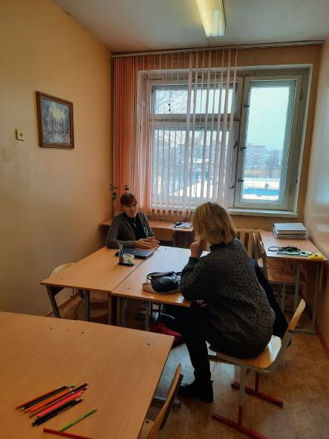

4. В школе проходила акция "Твори добро!" 1 день акции назывался "Аукцион вежливых слов" Каждый класс выпустил свою стенгазету по теме "Волшебные слова", по всей школе были развешены таблички с вежливыми словами. Все ученики старались в этот день произносить как можно больше волшебных слов.

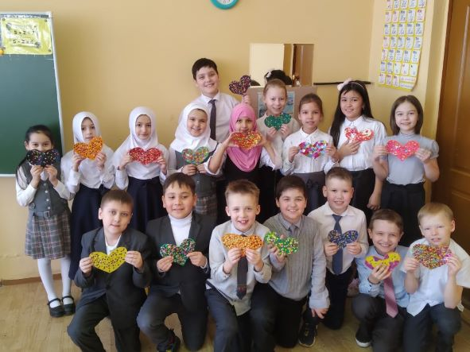

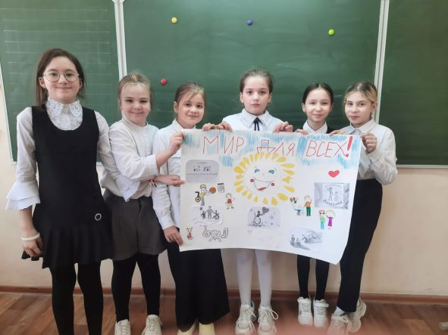

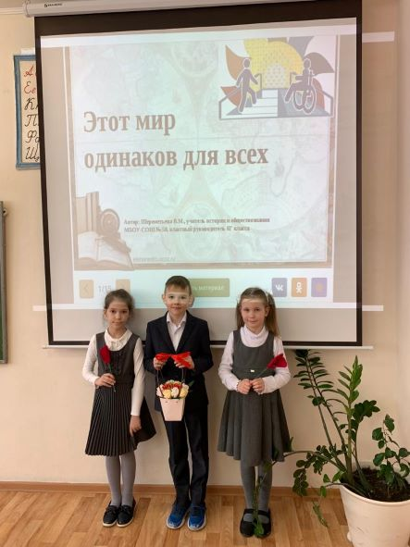

5.Школьная библиотека подготовила интеллектуальную программу. В этот же день начала работать выставка детских творческих работ "Наших рук творенье всем на удивление". Во 2 день проводилась "Книжная больница". Учащиеся каждого класса в школьной библиотеке помогали реставрировать учебники, приносили свои книги.

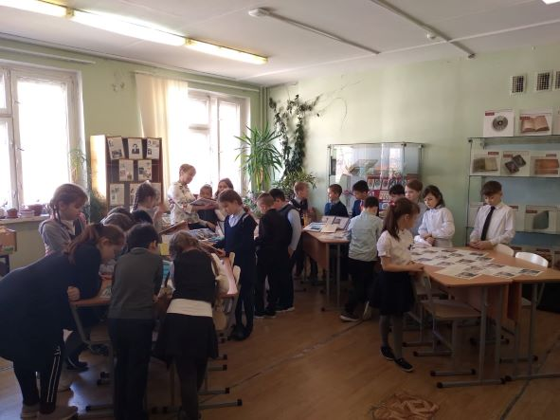

6. Учащиеся 1-4 классов смотрели замечательный мультфильм «Цветик-семицветик» – добрая, поучительная сказка о девочке Жене и волшебном цветке. Помогать другим – большое счастье, и главная героиня поняла это на собственном примере.

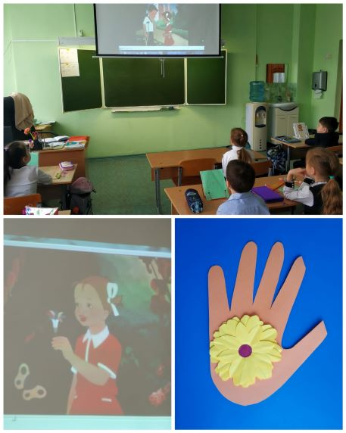

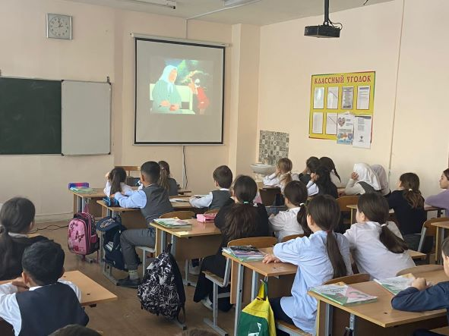

7. Спортивное мероприятие «За спорт и здоровье»
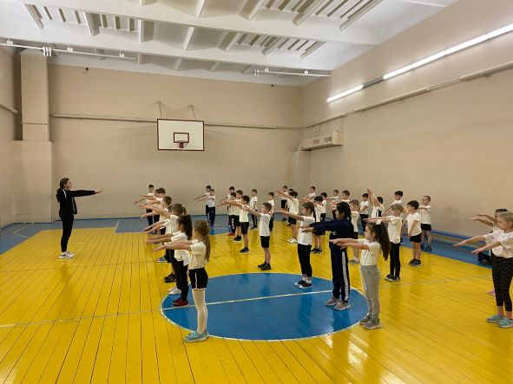
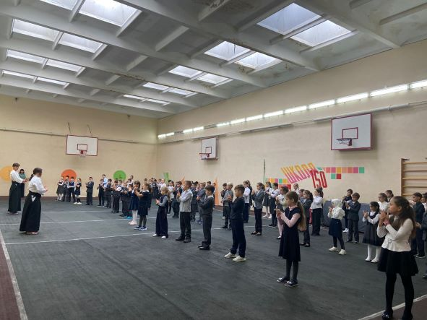

Во время проведения всех этих мероприятий ребята постепенно раскрывали понимание понятий «толерантность, эмпатия, человек с ограниченными возможностями здоровья», кто и в чем его ограничивает? Позволяли ощутить на себе мир человека с ограниченными возможностями. Завершая Декаду инвалидов, был подведен итог работы и сделан следующий вывод: Если жить только для себя, заботами о личном благополучии, то от прожитого не останется и следа. Если же жить для других, то другие сберегут то, чему служил, чему отдавал силы. Кто сказал, что инвалиды — это люди с ограниченными возможностями, нет, это сильные и целеустремленные люди. Дети должны учиться вместе!

Исполнитель- ЗДВР Хайруллина А.А.
